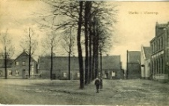
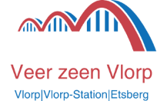
- Herinrichting Markt Vlodrop

“De Markt in Vlodrop wordt vernieuwd, maar hoe?” Om al wat in sfeer te komen plaatsen we enkele weken wat oude kiekjes van de markt (Plats). Info: samendoen@roerdalen.nl. of bellen met Harrie Gootzen, voor Vlodrop de dorpscontactpersoon van de gemeente Roerdalen via 0475-538888.
In Vlodrop kunt u contact opnemen met Louis op de kamp, 0475-401751, Mail: louisopdekamp@hotmail.com .
Vanwege de coronabeperkingen is de werkgroep nog niet bij elkaar geweest.
Weer is duidelijk te zien dat het verkeer de markt diagonaal kruist. Er is een oplossing te bedenken voor dit probleem! En wel, zonder het verkeer uit Vlodrop te weren, zonder het Roerdal aan te tasten én zonder een nieuwe brug over de Roer te bouwen. Wel zal er noordelijk van de bebouwde kom een korte randweg aangelegd moeten worden. Een dure aangelegenheid! Echter zo’n weg zal zich zeker op meerdere terreinen lonen. De herinrichting van de Markt zal hierdoor beduidend meer mogelijkheden krijgen. De bedrijven aan de Schaapweg worden beter bereikbaar. Voor uitbreiding van het dorp ontstaan meer mogelijkheden. Door Corona zal ook de toekomst voor Vlodrop anders worden….. (Dit zijn tenminste al twee zaken om over te brainstormen!!!).
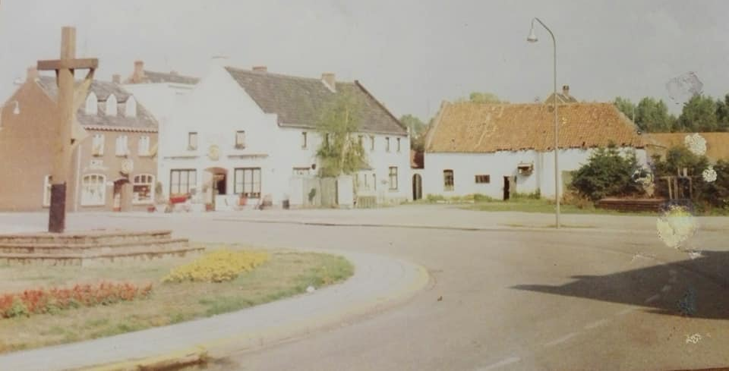
Een wat fletse foto van de Markt rond 1955/60. De Lindeboom met rechts ervan nog de poort met twee pilaren en de oude schuur. De drankenhandel ‘Het Steenhuis’ was toen nog Café Schmitz (Graetsje).
Het huidige kruisbeeld stond toen nog in een groenperk midden op de Markt (ongeveer op de plek waar nu steeds de meiboom wordt geplaatst). Het groenperk voor het raadhuis werd jaarlijks van verse bloemenperkjes voorzien. Later werd er om dit perk een laag ijzeren hekje van ± 35 cm. hoog geplaatst. (uitdagend voor de jeugd om als ‘evenwichtsbalk’ te gebruiken).

